

**Εισήγηση**

**Ασφαλής Χειρωνακτική Διακίνηση Φορτίων**

**Όνομα και Επώνυμο μαθητή**

Αναστασίου Αλέξανδρος μαθητής Γ’ τάξης 8ου Γυμνασίου Καλαμαριάς

Γεωργοπούλου Δανάη μαθήτρια Α’ τάξης 8ου Γυμνασίου Καλαμαριάς

Κανέλλης Παναγιώτης μαθητής Γ’ τάξης 8ου Γυμνασίου Καλαμαριάς

Καρακόλης Ευστάθιος μαθητής Α’ τάξης 8ου Γυμνασίου Καλαμαριάς

Κωνσταντινίδης Αναστάσιος μαθητής Γ’ τάξης 8ου Γυμνασίου Καλαμαριάς

Ταβατίδου Ηλέκτρα μαθήτρια Β’ τάξης 8ου Γυμνασίου Καλαμαριάς

Χατζηδημητρίου Μαρία μαθήτρια Γ’ τάξης 8ου Γυμνασίου Καλαμαριάς

Καρακόλης Χρήστος μαθητής Β’ τάξης 7ου ΓΕΛ Καλαμαριάς

Παζολίδου Δώρα μαθήτρια Β’ τάξης 7ου ΓΕΛ Καλαμαριάς

**Όνομα και Επώνυμο επιβλέποντος εκπαιδευτικού (κλάδος)**

Παμπουκίδης Χαράλαμπος ΠΕ83, ΠΕ86

e-mail εκπαιδευτικού

xpabo@otenet.gr

**Περίληψη**

Η εργασία αναπτύχθηκε στα πλαίσια του διαγωνισμού FLL με φετινό θέμα “Cargo Connect”. Το έργο έγινε με τη χρήση του σετ EV3 Lego, αλλά η προοπτική είναι να χρησιμοποιηθούν εξελιγμένοι αισθητήρες κίνησης (kinetic sensors) και ηλεκτρονικά κλωστοϋφαντουργικά προϊόντα (e-textiles). Οι δύο κατασκευές που έγιναν προειδοποιούν τον εργαζόμενο που χειρωνακτικά μετακινεί κάποιο φορτίο για τις δύο πιο συχνές και επικίνδυνες στάσεις του σώματος: την λάθος στάση κατά την ανύψωση του φορτίου και την περιστροφή του κορμού του σώματος κρατώντας το φορτίο. Για την ανίχνευση των λάθος στάσεων χρησιμοποιούνται αισθητήρες απόστασης και γυροσκόπια. Αυτοί με τη σειρά τους ενεργοποιούν ηχητικά και εικονικά μηνύματα στο τουβλάκι EV3.

**Λέξεις κλειδιά:** *Χειρωνακτική διακίνηση φορτίων, Λάθος στάση σώματος, EV3, e-textiles.*

***1. Εισαγωγή***

Η παρούσα εργασία, είναι προϊόν της αναζήτησης καινοτόμου λύσης για τις ανάγκες του project του διαγωνισμού ρομποτικής First Lego League (FLL). Το θέμα του διαγωνισμού φέτος είχε σχέση με τη διακίνηση φορτίων: “Cargo Connect”.

Η ομάδα ρομποτικής του σχολείου μας, C’est la vie (εικόνα 1) αποφάσισε να ασχοληθεί με τα προβλήματα υγείας που δημιουργούνται στον εργαζόμενο κατά τη Χειρωνακτική Διακίνηση των Φορτίων (ΧΔΦ).

***Εικόνα 1:*** *Η ομάδα ρομποτικής και STEM του 8ου Γυμνασίου-7ου ΓΕΛ Καλαμαριάς «C’est la vie»*

***1. Η έρευνα***

Η έρευνα στηρίχθηκε κυρίως σε αναζήτηση που έγινε στο διαδίκτυο και σε σεμινάριο που παρακολούθησε η ομάδα από τον καθηγητή Φυσικής Αγωγής του σχολείου μας κ. Σωτήριο Βλαχούδη (εικόνα 2).

***Εικόνα 2:*** *Σεμινάριο σχετικό με θέματα ανθρώπινης ανατομίας και προβλημάτων υγείας που δημιουργούνται κατά την ΧΔΦ*

Μελετώντας τη σχετική ελληνική νομοθεσία (Π.Δ. και εγκυκλίους) διαπιστώθηκε ότι αυτή συμμορφώθηκε και διαμορφώθηκε με βάση την οδηγία του Συμβουλίου 90/269/E.K.

Εντυπωσιακά ήταν τα στατιστικά στοιχεία που αντλήθηκαν από το Τμήμα Επιθεώρησης Εργασίας της Κύπρου και αφορούν την Ευρώπη:

* Το 25% των εργαζομένων υποφέρει από πόνους στη ράχη και το 23% από μυϊκούς πόνους**.**
* Περίπου 68% των εργαζομένων εκτελούν επαναλαμβανόμενες κινήσεις των χεριών.
* 46% εργάζονται σε επικίνδυνες και κουραστικές στάσεις.
* 35% μεταφέρουν και μετακινούν βαριά φορτία**.**

Επίσης, ενώ επικρατεί η αντίληψη ότι η τεχνολογική εξέλιξη μείωσε τη βαριά σωματική εργασία.  
Σύμφωνα όμως με την πιο πρόσφατη ευρωπαϊκή έρευνα για τις συνθήκες εργασίας το 2000, η χειρωνακτική διακίνηση φορτίων όχι μόνο παραμένει σύνηθες φαινόμενο στους εργασιακούς χώρους της Ευρώπης, αλλά και το ποσοστό των εργαζομένων που εκτίθενται σ’ αυτή έχει ελαφρώς αυξηθεί σε σχέση με τις προηγούμενες έρευνες. Το 2000 ήταν 37%, το 1995 33% και το 1990 31% (Μαρμαράς, 2007).

* 1. ***Τα προβλήματα υγείας του εργαζομένου***

Διαπιστώθηκε επίσης, μελετώντας την ανθρώπινη ανατομία της σπονδυλικής στήλης (εικόνες 3 και 4), ότι εκτός από τυχαίους τραυματισμούς των εργαζομένων η ΧΔΦ μπορεί να προκαλέσει μυοσκελετικές παθήσεις. Αυτές είναι παθήσεις που οφείλονται στην επιβάρυνση του μυοσκελετικού συστήματος (σταδιακά και αθροιστικά), από τις συνεχείς δραστηριότητες ανύψωσης και διακίνησης των φορτίων. Τα σημαντικότερα προβλήματα εντοπίζονται στην οσφυϊκή χώρα (εικόνες 5 και 6) . Όταν πιέζονται αυτοί οι δίσκοι και κυρίως αυτοί που βρίσκονται στην οσφυϊκή χώρα παραμορφώνονται και συμπιέζουν τα νεύρα και το νωτιαίο μυελό. Η πίεση των δίσκων δεν οφείλεται μόνο στο βάρος του φορτίου αλλά και στο ότι είναι ασύμμετρη αυτή η πίεση (εικόνα 7).

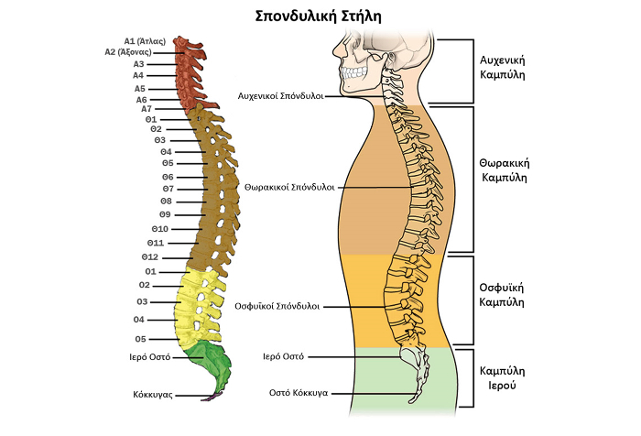 ***Εικόνα 3:*** *Σπονδυλική στήλη*

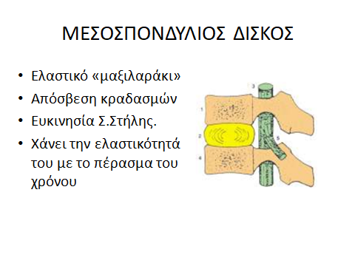

***Εικόνα 4:*** *Μεσοσπονδύλιος δίσκος*

***Εικόνα 5:*** *Καταπόνηση μεσοσπονδύλιων δίσκων*

***Εικόνα 6:*** *Συμπτωματολογία κήλης μεσοσπονδύλιου δίσκου*

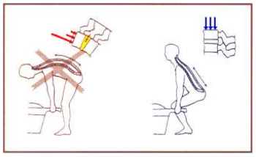

***Εικόνα 7:*** *Ασύμμετρη καταπόνηση της σπονδυλικής στήλης*

* 1. ***Που οφείλεται η επικινδυνότητα της ΧΔΦ***

Η επικινδυνότητα της ΧΔΦ οφείλεται σε μια σειρά από παράγοντες, που είναι:

* Το περιβάλλον (ανεπαρκής χώρος διακίνησης, ζέστη, ανεπαρκής φωτισμός, ολισθηρό έδαφος κλπ)
* Το φορτίο (πολύ βαρύ, πολύ ογκώδες, δύσκολο στο πιάσιμο, ανόμοια κατανεμημένου, σχήματος που εμποδίζει το οπτικό πεδίο του εργαζομένου κλπ)
* Το άτομο (έλλειψη εμπειρίας και εκπαίδευσης, ηλικία σωματική διάπλαση, φύλο, ιστορικό παθήσεων της ράχης κλπ)
* Η εργασία (συνεχής με έντονους ρυθμούς, επαναλαμβανόμενες κινήσεις, απαιτεί επίπονες στάσεις του σώματος ή κινήσεις)

Η προσοχή μας δόθηκε στον τελευταίο παράγοντα, δηλ. το είδος της εργασίας και ειδικότερα στις επίπονες στάσεις του σώματος και κινήσεις.

Αυτές ανάμεσα σε άλλες είναι κυρίως το σκύψιμο ή/και η στροφή του κορμού του σώματος (εικόνες 8και 9)

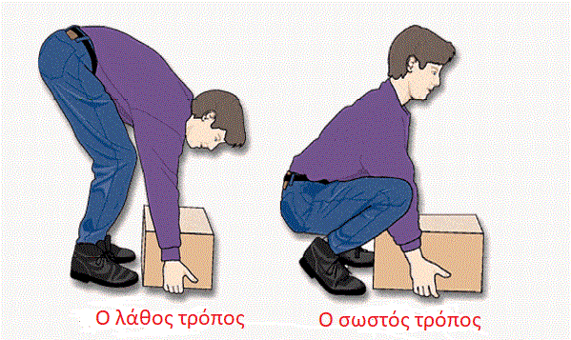

***Εικόνα 8:*** *Λάθος και σωστός τρόπος για την ανύψωση ή εναπόθεση ενός φορτίου*

**

***Εικόνα 9:*** *Λάθος και σωστός τρόπος για την περιστροφή ενός φορτίου*

1. ***Οι λύσεις μας***
   1. ***Ο έλεγχος των στάσεων του εργαζόμενου με έναν αισθητήρα κίνησης***

Η πρώτη σκέψη μας ήταν ότι ένας εξελιγμένος αισθητήρας κίνησης (kinetic sensor) θα μπορούσε να καταγράψει τις λάθος κινήσεις και να στείλει ένα προειδοποιητικό ηχητικό μήνυμα σε κάποιον επεξεργαστή.

Ως «demo» αυτού του έργου (ελλείψει αισθητήρα κίνησης) χρησιμοποιήσαμε το EV3 Mindstorm της Lego. Η κατασκευή μας (εικόνα 10) εκτός από εξαρτήματα χρησιμοποιούσε έναν κινούμενο αισθητήρα απόστασης (Ultrasonic sensor), ο οποίος ως ραντάρ «σκάναρε» τον απαγορευμένο χώρο που δεν θα έπρεπε να βρίσκεται το σώμα και κατέγραφε τα σημεία αυτά στην οθόνη του EV3, ενώ συγχρόνως εξέπεμπε και ένα προειδοποιητικό ηχητικό μήνυμα (εικόνα 11).

***Εικόνα 10:*** *Το «ραντάρ» ελέγχου της απαγορευμένης περιοχής για το ανθρώπινο σώμα*

***Εικόνα 11:*** *Το πρόγραμμα του «ραντάρ»*

Καθώς η συγκεκριμένη λύση προϋπόθετε ο εργαζόμενος να διακινεί τα φορτία σε συγκεκριμένο χώρο, κάτι όχι και τόσο συχνό, γρήγορα εγκαταλείφθηκε και αναζητήθηκε άλλη.

* 1. ***Ο έλεγχος των στάσεων του εργαζόμενου ενσωματώνοντας στα ρούχα του αισθητήρες γυροσκοπίου (gyro sensors).***

Για την περίπτωση που σκύβει ο εργαζόμενος για κάποιο φορτίο (εικόνα 8) παρατηρήσαμε ότι στην σωστή στάση δεν διαγράφει η πλάτη του γωνία από την αρχική του σώματος μεγαλύτερη από 60 μοίρες. Ένας αισθητήρας gyro στην πλάτη του επομένως θα μπορούσε να καταγράψει αν υπάρχει λάθος στάση (σκύψιμο μεγαλύτερο των 60 μοιρών) και να ενεργοποιήσει ένα ηχητικό μήνυμα σε κάποιον επεξεργαστή.

Για την δεύτερη επικίνδυνη περίπτωση της περιστροφής του κορμού σώματος χωρίς ταυτόχρονη περιστροφή των ποδιών (εικόνα 9) αυτό θα μπορούσε να καταγραφεί χρησιμοποιώντας δύο αισθητήρες gyro, έναν στον κορμό του σώματος και έναν στο πόδι. Αν η διαφορά της γωνίας των δύο αισθητήρων γίνει μεγαλύτερη από κάποια γωνία (εμείς βάλαμε 20 μοίρες) σημαίνει ότι ο εργαζόμενος δεν περιστρέφει σωστά το φορτίο. Πάλι μπορεί να ενεργοποιηθεί ανάλογο ηχητικό μήνυμα σε κάποιον επεξεργαστή.

Αν και για την κατασκευή μας χρησιμοποιήθηκε πάλι το EV3 και οι αισθητήρες του (εικόνα 12) το οποίο και προγραμματίσθηκε κατάλληλα (εικόνα 13), η πρόταση μας δεν είναι φυσικά να φοράει Lego ο εργαζόμενος.

***Εικόνα 12:*** *Οι αισθητήρες gyro του EV3*

***Εικόνα 13:*** *Το πρόγραμμα με τους gyro του EV3*

Εκείνο που θα μπορούσε να γίνει είναι να χρησιμοποιηθεί κάποια μικρότερου όγκου πλατφόρμα και επεξεργαστής, αισθητήρες, καλωδιώσεις, να ενσωματωθούν σε 3D ρούχα κάτι που ουσιαστικά παραπέμπει στην όλο και εξελισσόμενη τεχνολογία των ηλεκτρονικών κλωστοϋφαντουργικών προϊόντων (e-textiles), και των έξυπνων κλωστοϋφαντουργικών προϊόντων (smart textiles) (εικόνα 14)

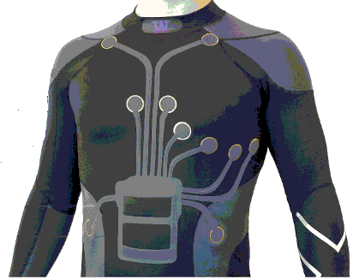

***Εικόνα 14:*** *Ηλεκτρονική κλωστοϋφαντουργική μπλούζα (e-textile)*

1. ***Διάδοση του project μας***

Καθώς θέλαμε να δοκιμάσουμε κατά πόσο η τελευταία ιδέα μας ήταν εφαρμόσιμη στη βιομηχανία των 3D ρούχων και των e-textiles αποστείλαμε μήνυμα σε εταιρία που ασχολείται με τις τεχνολογία αυτές, την Bally Ribbons Mills (BRM), και το απαντητικό μήνυμα (εικόνα 11) ήταν ιδιαίτερα ενθαρρυντικό, καθώς βρήκαν την ιδέα μας πολύ χρήσιμη και άμεσα εφαρμόσιμη:

«…*I have reviewed your message.  This idea is very interesting indeed.  As an idea it stands out as a useful project.  One of the main values to society of E-Textiles is to provide data and, potentially, actuation for the purpose of individual protection/safety/life support and reduced costs due to less workers compensation and injury.  Your idea utilizes the data and performs a function by sending a warning signal to the user.  The value to this , if successful, is of great benefit to both employers and employees.  It is a good idea… Ted Fetterman, Vice President, Sales and Marketing»*

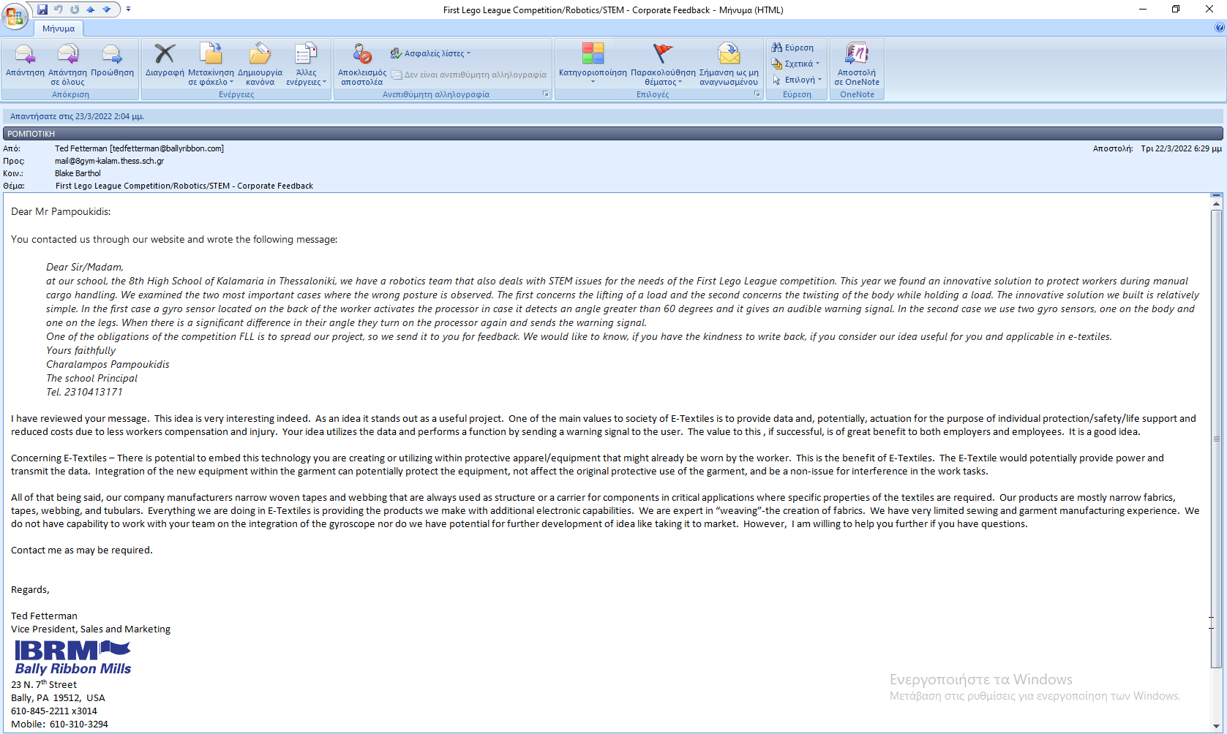

***Εικόνα 15:*** *Η αλληλογραφία με την BRM*

Επίσης, έχει γίνει παρουσίαση στο Δήμαρχο Καλαμαριάς (εικόνα 16) και δημοσιεύτηκε σε αρκετές ιστοσελίδες (<https://blogs.sch.gr/8gymkala/archives/4105> ) .

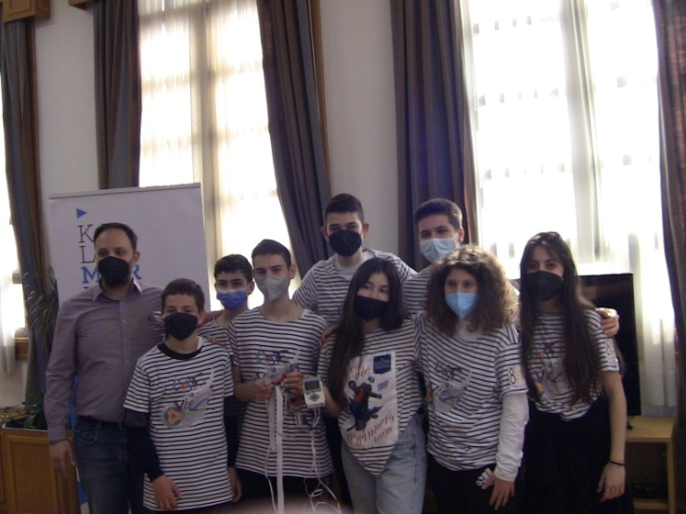

***Εικόνα 16:*** *Στιγμιότυπο από την παρουσίαση στο Δήμαρχο Καλαμαριάς*

1. ***Ανταποδοτικότητα της χρήσης e-textiles***

Προφανώς σε κάθε εργατικό ατύχημα ή ασθένεια, το βάρος πρέπει να δίνεται στον παράγοντα άνθρωπος. Παρ’ όλα αυτά το κόστος που προκαλείται από αυτά είναι αρκετό για να ευαισθητοποιήσει τα στελέχη επιχειρήσεων που σχεδιάζουν και ενεργούν με βάση αυτό. Επιπλέον, το κόστος δεν έχει μόνο επιπτώσεις για την επιχείρηση, αλλά και σε ολόκληρη την οικονομία. Ενδεικτικά, ο Ευρωπαϊκός Οργανισμός για την Ασφάλεια και την Υγεία στην Εργασία (EU OSHA) υπολογίζει ότι κάθε χρόνο συμβαίνουν στην ΕΕ 4,6 εργατικά ατυχήματα, προκαλώντας 146 εκατομμύρια χαμένες εργατοώρες. Κατά προσέγγιση 2,6-3,8% του συνολικού ΑΕΠ της ΕΕ χάνεται κάθε χρόνο λόγω του επαγγελματικού κινδύνου. Σε μια άλλη μελέτη για τις ΗΠΑ εκτιμήθηκε το κόστος των εργατικών ατυχημάτων στα 140 δισεκατομμύρια δολάρια ετησίως.

Είναι λοιπόν ξεκάθαρο, χωρίς να χρειάζεται παραπέρα ανάλυση ότι μια μπλούζα e-textile με κόστος 100-200 € (τιμές που βρήκαμε από το διαδίκτυο) είναι μια επένδυση για την επιχείρηση που μπορεί να μειώσει σημαντικά το κόστος των εργατικών ατυχημάτων και να είναι άκρως ανταποδοτική.

***5.* *Μειονεκτήματα***

Κυρίως ηθικά θέματα, όπως ο φόβος για «ρομποτοποίηση» του ανθρώπου και μια πιθανή χρήση των e-textiles από τους εργοδότες και για άδηλους σκοπούς που θα στερούν δικαιώματα των εργαζομένων.….

***Ευχαριστίες***

Καθώς οι άνθρωποι που μας βοήθησαν από τη σχολική κοινότητα και έξω από αυτήν είναι πολλοί δεν θα ευχαριστήσουμε ονομαστικά. Εξ άλλου αυτοί ξέρουν….

***Βιβλιογραφία***

Bally Ribbon Mills, www address: https://www.ballyribbon.com/

*Μαρμαράς, Ν. (2007). Μικροοικονομική ανάλυση των συνθηκών υγείας και ασφάλειας στην εργασία, Αθήνα, Εκδόσεις Λιβάνη, Διεύθυνση στο διαδίκτυο:* http://www.elinyae.gr/el/lib_file_upload/MikrooikAnalisiNEw%20teliko%20teliko.q xt.1191579286073.pdf

Βλαχούδης Σ. (2021) , Σεμινάριο στο σχολείο για θέματα ανατομίας και καταπόνησης της οσφυϊκής χώρας.

Υγεία και ασφάλεια στην εργασία, Υπουργείο Εργασίας και Κοινωνικών υποθέσεων, Διεύθυνση στο διαδίκτυο: https://ypergasias.gov.gr/ergasiakes-scheseis/ygeia-kai-asfaleia-stin-ergasia/

Οικονομικό Πανεπιστήμιο Αθηνών, Οδηγίες Υγείας &ξ Ασφάλειας για Χειρωνακτική Διακίνηση Φορτίων, Διεύθυνση στο διαδίκτυο: *https://www.aueb.gr/el/content/%CE%BF%CE%B4%CE%B7%CE%B3%CE%B9%CE%B5%CF%82-%CE%B1%CF%83%CF%86%CE%B1%CE%BB%CE%B5%CE%B9%CE%B1%CF%82*